**Лабораторная работа № 2**

Тема: Криптографическая Хэш функция.

Цель: Изучить хэш-функции.

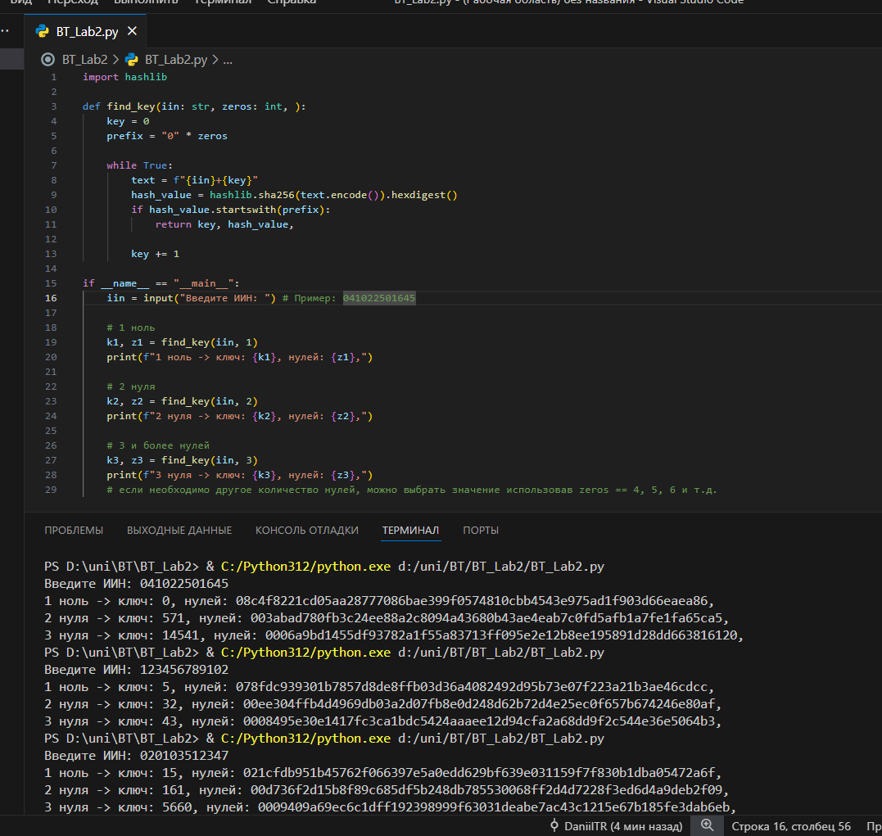

<https://github.com/DaniilTR/BT/blob/main/BT_Lab2/BT_Lab2.py>